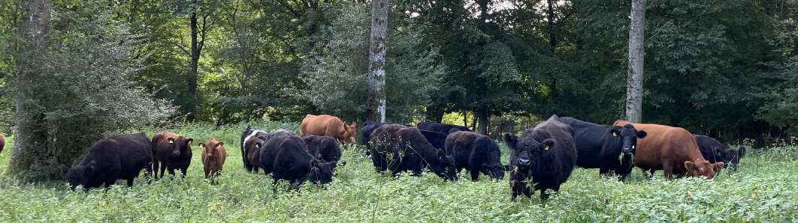
v/Dorthe Foght
Kødkvæget plejer naturen - også på Fyn hos Kristoffer Boye Larsen….
….under denne overskrift gemte sig en invitation til et yders interessant besøg. Dansk Aberdeen Angus Foreningen inviterede medlemmer m.fl. til en superhyggelig og lærerig dag på Fyn.

Faktaboks:
- Naturpleje med helårsafgræsning, på primært private arealer
- Pt cirka 50 moderdyr - 25 stambogsførte Angus, 25 Galloway/kryds
- Udelukkende Angus avlstyre
- Tyrekalve sælges ved fravænning, kvier året efter eller indgår i besætningen
- 200 hektar under hegn, alt er forpagtet
- Dyrene flyttes med midlertidige hegn i vækstsæsonen.
- Avlsmål: Nøjsomme køer, som selv producere 1kalv/år. Moderat størrelse.
- Bedrift startet i 2020 med 30 Galloway moderdyr

Vi mødtes i DDS Spejderhytten ved Aarup kl. 12.
”Madholdet”, som bestod af Lars Mikkelsen, Gert Eskerod, Ole Nygaard og Anders Kjær var allerede i fuld sving med at stege koteletter og pølser. I den rækkefølge hvor gæsterne mødte, blev vi budt på øl og sodavand.
Anders bød herefter alle velkommen og opfordrede til at vi gik dagen i møde med god appetit på både mad og oplevelser.
Herefter præsenterede alle deltagerne sig, hvilket var rigtig dejligt – for der var heldigvis mange nye ansigter blandt deltagerne.
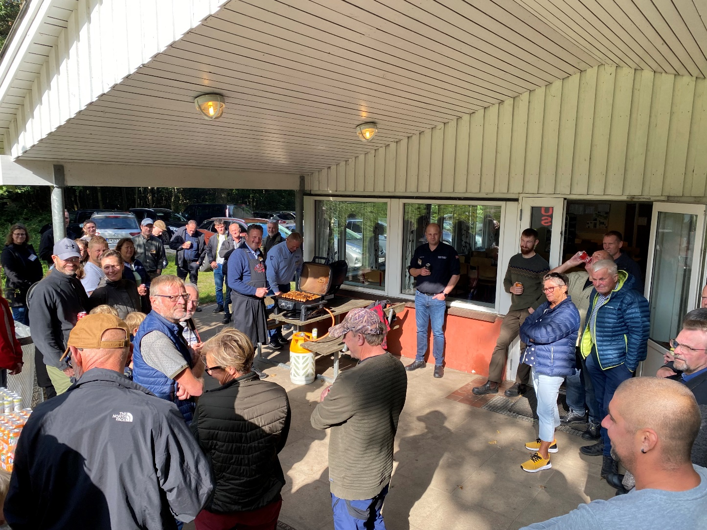
Madholdet m/hjælpere havde sørget for div. tilbehør til ovennævnte – og alle hyggede sig uden for spejderhytten – kun afbrudt af Kristoffer Boye Larsen.

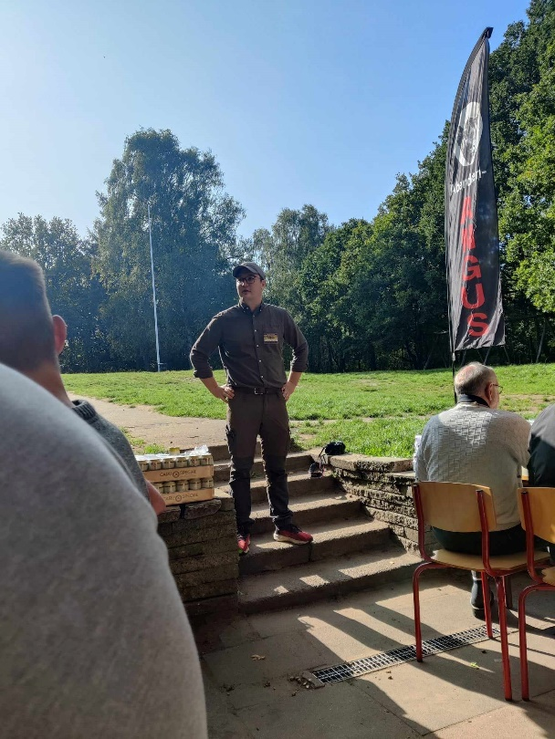
Kristoffer fortalte med stor entusiasme om hvordan arbejdet, som naturplejer, oksekødsproducent, fuldtidsansat som planteavlskonsulent hos Velas og forlovet med Anja, går op i en højere enhed. De 37 timer rækker kun netop til jobbet som planteavlskonsulent.
Anja er jurist og arbejder i et advokatfirma i København og benytter offentlig transport fra Fyn til hovedstaden på daglig basis. Her rækker 37 timer heller ikke. Anja bakker Kristoffer op i det igangværende arbejde – og klokken er som regel 18 inden de begge kan holde lidt fri.
Efter præsentationen var der flere spørgsmål til bla. Økonomi, driftsform, og visioner for fremtiden.

Foto: Anja Højer Kristensen
Kristoffer lagde ikke skjul på at der skal være et positivt økonomisk afkast af indsatsen – hvor meget –
kom vi ikke nærmere ind på. Med hensyn til hans vision for fremtiden, så har han ikke opstillet klare mål for hvor han forventer at være om 2, 5 eller 10 år. Der er så mange forandringer på vej – men lige nu er det tydeligt at han brænder for – og sætter sig godt ind i alt omkring produktion af oksekød på naturpleje arealerne. Det være sig alt fra holistisk afgræsning, biodiversitet, Co₂ aftryk. økonomi til hvordan tingene fungerer mest praktisk.
Da alle var mætte – kørte vi ca 20 km – til et af de arealer Kristoffers besætning afgræsser året rundt. Besætningen her er Angus (rød/sort).
Marianne Kristiansen, Velas stod allerede og ventede på os – hun er biolog og arbejder som Udtagningskonsulent og har stor viden om hvordan vådområder og lavbudsprojekter virker og hvilke muligheder det giver kvægholderne for afgræsning.
Snakken og fortællingen omhandlede naturligvis kulstofbinding, biodiversitet (insekter/planter), vandmiljø, økonomi og meget mere.
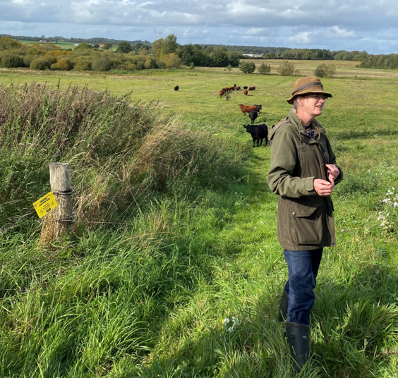

Fakta om Åsemoseprojektet:
Fra hjemmesiden: https://www.assens.dk/vores-kommune/en-kommune-i-udvikling/miljoe-og-teknik/vaadomraade-og-lavbundsprojekter/vaadomraadeindsatsen-i-assens-kommune/aasemosebaekken/
Vådområdeprojektet er på 62 ha. I projektet omdannes dyrkede arealer og arealer med græs til våde og fugtige enge.

Vådområdet etableres ved at omlægge og afskære dræn. Drænvandet vil løbe frit ud på engarealerne. Derudover omlægges Åsemosebækken og bunden hæves, således at dele af området oftere oversvømmes.
Formålet med projektet er at reducere udvaskningen af kvælstof, som tilføres Åsemosebækken og som i sidste ende påvirker vore sårbare kystvande. Åsemosebækken løber til Odense Å og videre ud i Odense Fjord. Odense Fjord er et sårbart kystområder.
Antal hektar: 62
Antal lodsejere: 12
Årlig kvælstofomsætning: 6 ton
Projektejer: Assens Kommune
Der er kun 4 lodsejere tilbage, efter projektet er afsluttet. Der er sket ejerskifte ifm med projektets realisering.
Da det er få år siden man startede projektet – er der stadig megen kvælstof i jorden og diversiteten er derfor endnu ikke så omfattende – men Marianne ser meget positiv på fremtiden.
”Ko-lort kan noget– selvom området endnu ikke er så ”lækkert” – skal det nok blive godt”, sagde hun. Ja, så har man da hørt det med…..
Der var også en del spørgsmål til Marianne – og hold nu op hvor er hun dygtig – også til at formidle den viden hun har – så vi alle forstår det.
Så gik der lidt Piet van Deurs i det mht. at genkende planter: ”Hvad er det?” – og især Mogens Stendal kunne finde planter som Marianne ikke troede allerede var på arealerne, da det jo, som nævnt, er kort tid siden man stoppede med kvælstoftildelingen.
Vi fik en forfriskning og kage i en lille pavillon – med udsigt over Åsemosen og dyrene.
Herefter kørte vi til Brænde Ådal, hvor Angus/Galloway kreaturerne afgræsser. Et dejligt område midt i skoven. Arealet er på 50 ha, hvoraf der kan søges tilskud til ca 35 ha.
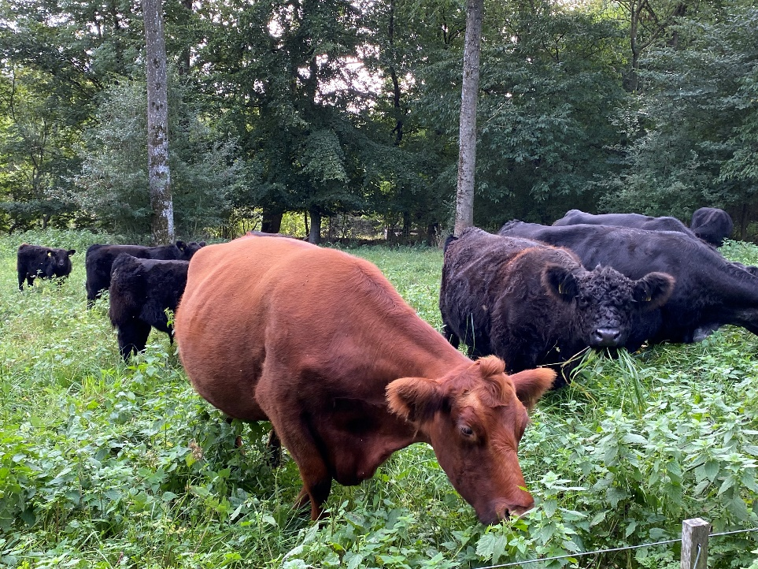
Eftermiddagen sluttede nær spejderhytten hvor de to tyrer går:
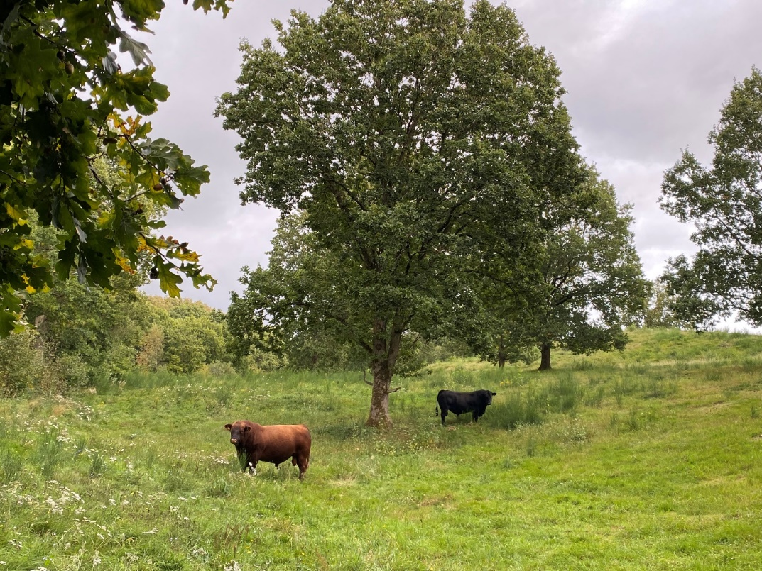
Vestergaard RED Profil og Bølling Saxo
Herefter blev vi igen budt på grillede koteletter og pølser (også pølser af Anguskød) øl/vand og en kop kaffe.

Selvom der var mange nye deltagere – også fra andre raceforeninger, gik snakken lystigt hele dagen – og som vi alle ved, er det ikke farven på dyrenes skind der er afgørende for vidensdeling og udbyttet af at producenter snakker sammen.
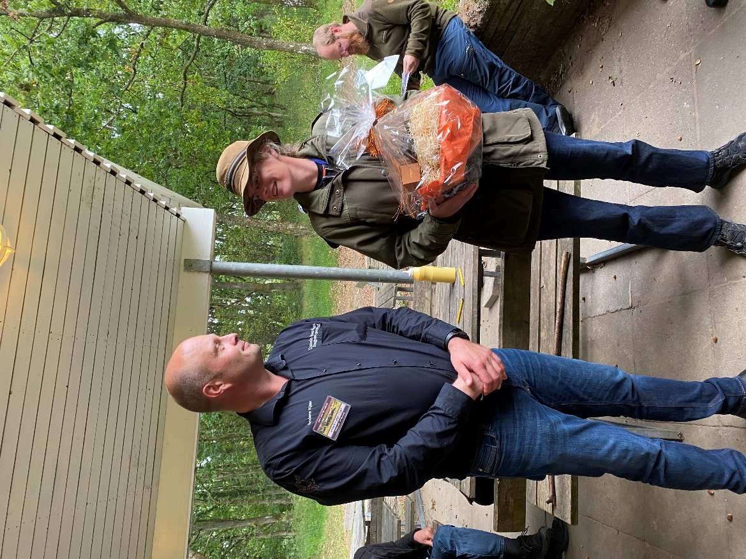

En lille gave til Marianne, fordi hun ville bruge en del af sin lørdag på os

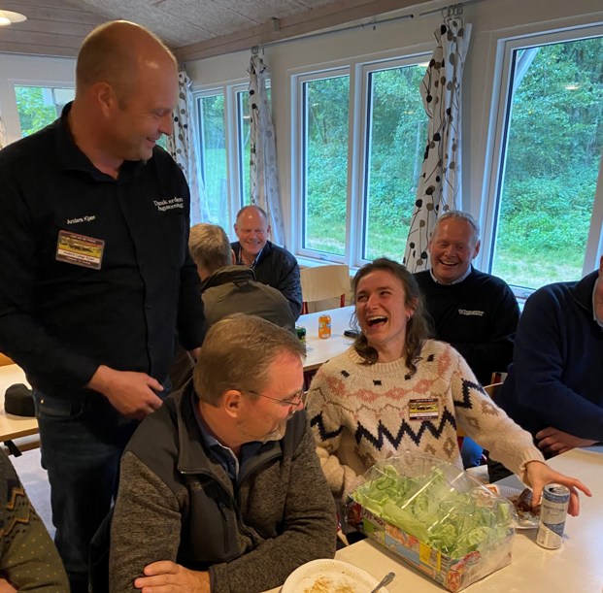

Og gaven til Anja og Kristoffer (glas/kande fra Grete Stick) - blev overrakt af Anders til Anja og herefter fulgte en tak til Kristoffer og alle de fremmødte….
…samt information om nogle vigtige datoer for de næste arrangementer i Dansk Aberdeen Angus Forening.

Det har virkeligt været en fornøjelig og lærerig dag. Det sociale samvær vægter vi selv meget højt – så vi havde gerne set flere af Angus foreningens medlemmer – men det bliver måske næste gang?
Tak til bestyrelsen og deres hjælpere. Tak til Kristoffer og Anja. En helt perfekt dag i det Fynske.
Fyn er fin….

